Лекция 2. ПЛАНЕТА ЗЕМЛЯ И ПЛАНЕТЫ СОЛНЕЧНОЙ СИСТЕМЫ

Наиболее крупными космическими единицами сегодня принято считать скопления и сверхскопления. Больших по размерам структур в Метагалактике не находят.
Основная часть галактик входит в скопления, где сосредоточено от нескольких десятков до тысячи членов. В качестве примера можно назвать крупное скопление в созвездии Волос Вероники (Сота) с радиусом порядка 4 Мик, содержащее около 10 тыс. галактик.
Местная группа галактик, включающая нашу Галактику, галактику Андромеды и еще десятка три объектов поменьше, образует вместе с двумя-тремя близкими группами галактик систему, называемую Местным Сверхскоплением. Оно имеет уплощенную форму размером до 50 Мик и центр, расположенный в направлении созвездия Девы в крупном скоплении галактик, отстоящем от нас на 20 Мпк.
Оценивая современные знания, астрофизики обращают внимание на два фундаментальных свойства Вселенной.
Первое, считают они, заключается в том, что Вселенная, рассматриваемая в глобальном масштабе, является в среднем однородной. Такой вывод вытекает из подсчета числа галактик в больших объемах, расчета их средней концентрации в пространстве и оценки средней плотности вещества в таких объемах. Эта плотность оказывается одинаковой независимо от места выбора объема — 3 • 10⁻³¹ г/см³ или один атом водорода на 30 м³ объема.
Другим фундаментальным свойством Вселенной является ее общее расширение.
Исследования Э. Хаббла, проведенные в 20-х годах прошлого столетия, показали, что скопления галактик, разделенные расстояниями более 100-300 Мпк, удаляются друг от друга. Эта нестационарность Вселенной была предсказана Л. Л. Фридманом. Он показал, что разбегание галактик и их скоплений не нарушает общую однородность. Для этого лишь необходимо, чтобы скорости удаления тел друг от друга были прямо пропорциональны расстояниям между ними.
Следует отметить, что скорости разбегания значительны и равны десяткам, а то и сотням километров в секунду.
Наряду с всемирным расширением имеет место всемирное тяготение, взаимное притяжение космических систем, которое стремится затормозить всемирное расширение и обратить его в сжатие. При этом тяготение тем сильнее, чем больше массы и меньше расстояние между ними.
В связи с этим можно полагать, что интенсивность расширения во многом зависит от плотности вещества во Вселенной.
Еще в 20-х гг. прошлого столетия стало очевидным, что галактики — это не туманности (не облака газа и пыли), а огромные звездные миры. Паша Галактика, или Галактика Млечного Пути, — это серебристое скопление, в пределах которого сосредоточено около 100 млрд звезд.
Во Вселенной известно огромное количество галактик, астрофизики полагают, что их порядка миллиарда.
Э. Хаббл разделил галактики на несколько классов (рис. 1.).

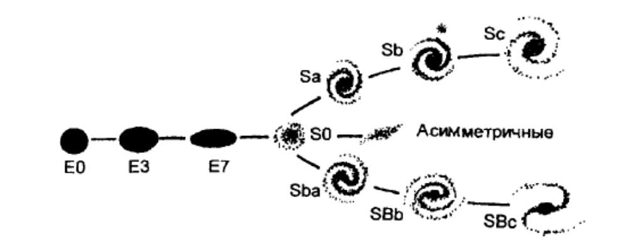

Рис. 1. Классификация галактик по Э. Хабблу (П. Мур, 1999).
Звездочкой помечен класс галактик, к которому относится наша Галактика Спираль класса Sa имеет хорошо сформированные, плотно закрученные рукава, отходящие от четкого ядра; у спирали класса Sb, к которому относится наша Галактика, рукава более растянуты, а ядро менее плотное. Спирали класса Sc имеют выраженные ядра и далеко отстоящие друг от друга рукава. У спирально-линейных галактик рукава отходят от конусов «поперечины», проходящей через ядро. Они подразделяются на SBa, SBb, SBc.
Эллиптические галактики не проявляют признаков спирального строения. Они варьируют от класса Е7 (сильно уплощенные) до Е0 (почти сферические и очень похожие на шаровые скопления). И, наконец, существуют асимметричные галактики, не имеющие определенной формы. Полагают, что примерно 30 % галактик — спиральные, 60 % — эллиптические и 10% асимметричные. По имеющимся сегодня представлениям, наиболее отдаленные системы находятся на расстоянии 143 млрд световых лег от нас и удаляются со скоростью, составляющей более 90% скорости света.
Три основных типа галактик были изучены в 20-30-х годах прошлого столетия Э. Хабблом и другими учеными. Но в последующие 70-80 лет стали известны галактики и других типов.
В первую очередь это касается галактик с активными ядрами и значительным радиоизлучением. Среди них особо выделяются открытые в 60-е годы квазары'. Звездная составляющая в них не обнаружена, по крайней мере она незаметна на фоне огромной светимости плотного ядра, доходящей до 10³⁰-10⁴⁰ Вт, что в десятки тысяч раз больше светимости Галактики. Интересно, что эта энергия исходит из областей размером 10³⁰-10⁴⁰ см, что в сотни раз меньше Галактики. Радиоизлучение квазаров сравнимо по интенсивности с их оптическим излучением, а инфракрасное — еще больше.
Наиболее удаленные объекты, наблюдаемые с помощью самых современных приборов, — квазары. Мы видим квазары на больших расстояниях потому, что они обладают суперсветимостью. С их помощью как бы очерчиваются границы Метагалактики — наблюдаемой области Вселенной. Причем расстояние до наиболее далеких из них составляет тысячи мегапарсеков. Свет от квазаров идет к нам миллиарды лет.
Парсек — 3,26 светового года, мегапарсек — 1 млн парсеков, гигапарсек (1 Гпк) = 10⁹ пк, астрономическая единица - среднее расстояние от Земли до Солнца - 149,6 млн км.

Что же собой представляет наша Галактика? Если взглянуть на нее как бы сверху, то будет видна гигантская линза клочковатой структуры. В центре этой структуры плотность больше, поскольку там находится больше звезд. К краям плотность материи уменьшается, появляются разрывы, имеющие вид спиральных ветвей. Отсюда можно сделать вывод, что наша Галактика относится к классу спиральных.
Размеры ее огромны: диаметр порядка 100 тыс. световых лет, а «толщина» — около 10 тыс. световых лет.
В нашей Галактике можно выделить плоскую составляющую — диск с утолщением посередине — и сферическую.
Солнце располагается в пределах диска и отстоит от его центра на расстояние двух третей радиуса (рис. 2).
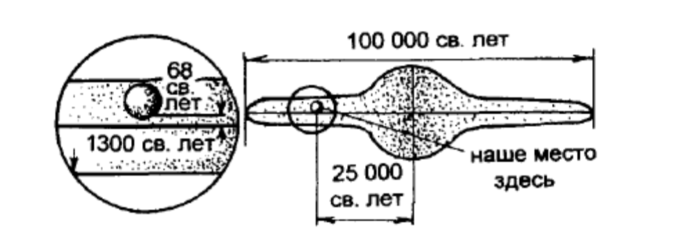
Рис. 2. Схема строения Галактики (Astronomical Jornal, November, 1995; New Scientist, 1995, v. 148, p. 17).
В диске, кроме звезд, имеются межзвездный газ и космическая пыль, в сферической же части газа и пыли но существу нет. Важно отметить, что диск Галактики вращается, причем разные его участки перемещаются с разной скоростью.
Область Солнца двигается с линейной скоростью 220-250 км/с, и полный оборот но галактической орбите завершается за 270 млн лет. Звезды сферической части вращаются по вытянутым орбитам со скоростью 200-300 км/с.
Звезды обеих составляющих, среди которых преобладают красные гиганты, сгущаются к ядру, являющемуся источником повышенного радиоизлучения: инфракрасного, рентгеновского и гамма-излучения.
Полная масса звезд Галактики оценивается в 2 • 10⁴⁴ г, что составляет 100 млрд масс Солнца (2 • 10³³г). Светимость Галактики (3 • 10³⁷ Вт) также в 100 млрд раз больше светимости Солнца (4 • 10²⁶ Вт).
В заключение этой краткой главы следует заметить, что для получения представления о геологическом строении и развитии планеты Земля крайне необходимо представлять картину взаимного расположения планет Солнечной системы как непосредственно в совокупном взаимодействии, так и в месторасположении во Вселенной.
Данная глава служит вводной для двух последующих (2 и 3), рассматривающих космогонические гипотезы и особенности строения планет Солнечной системы.
Представляется, что современному специалисту-геологу хотя бы в самых общих чертах необходимо разбираться в этих вопросах, с тем чтобы представлять себе закономерности исходного состояния Земли и условий ее становления. Учитывая разные этапы развития, на которых сегодня находятся планеты земной группы (см. главу 3.) (причем Земля в своем развитии обогнала своих ближайших соседей), приводимые материалы способствуют лучшему пониманию наиболее древних периодов развития нашей планеты.
Решение этих вопросов приближает нас к более правильному пониманию проблемы происхождения Луны и Солнца.

Земля в космическом пространстве
Параметры и строение Галактики Млечного пути. Образование Вселенной.

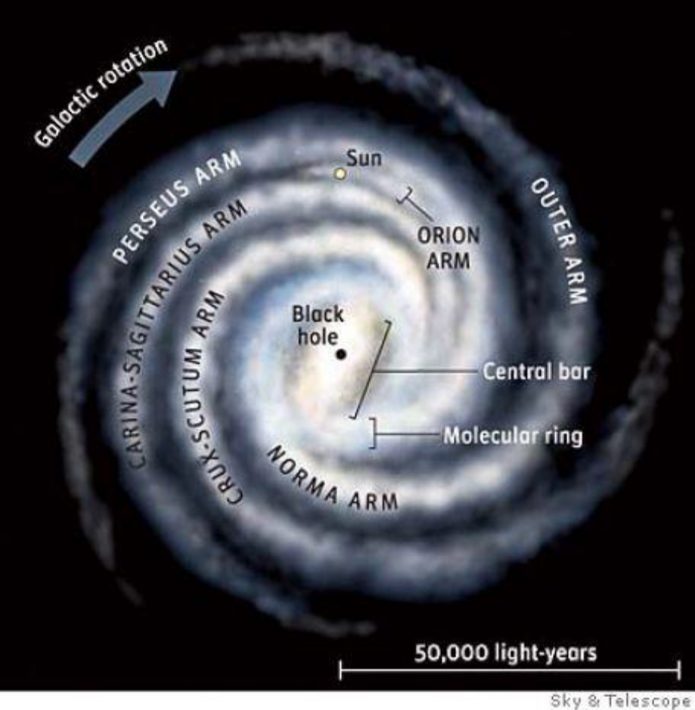

Строение Галактики Млечного пути

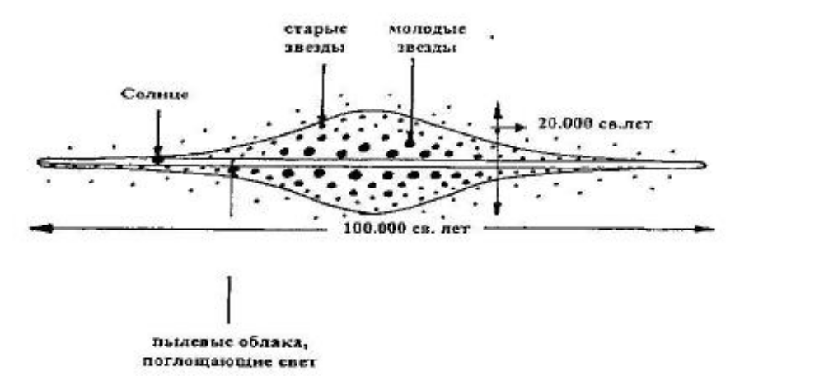

Солнечная система, ее строение и происхождение.
Строение Солнечной системы.

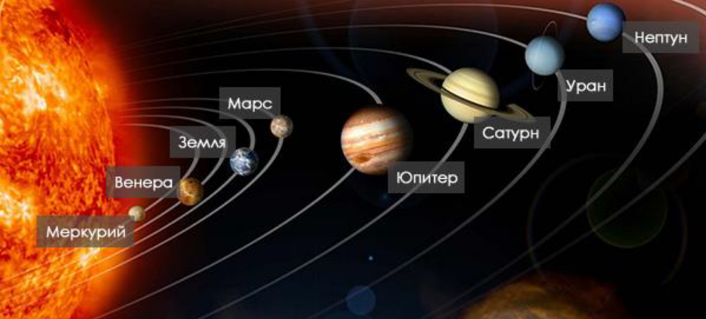
А.Е. – одна астрономическая единица (150 млн.км). Внутреннее и внешнее облака Оорта содержат огромное количество ядер комет

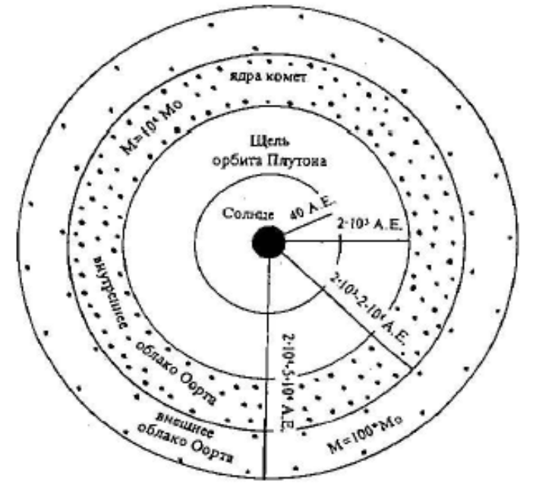

Внутреннее строение Солнца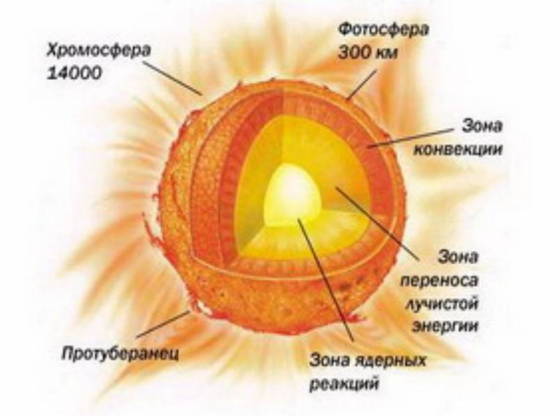

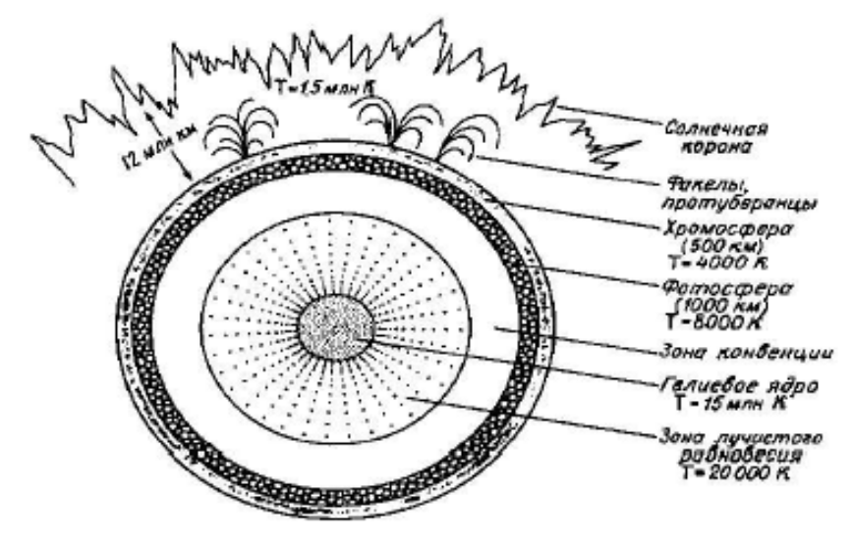

Внутреннее строение Луны

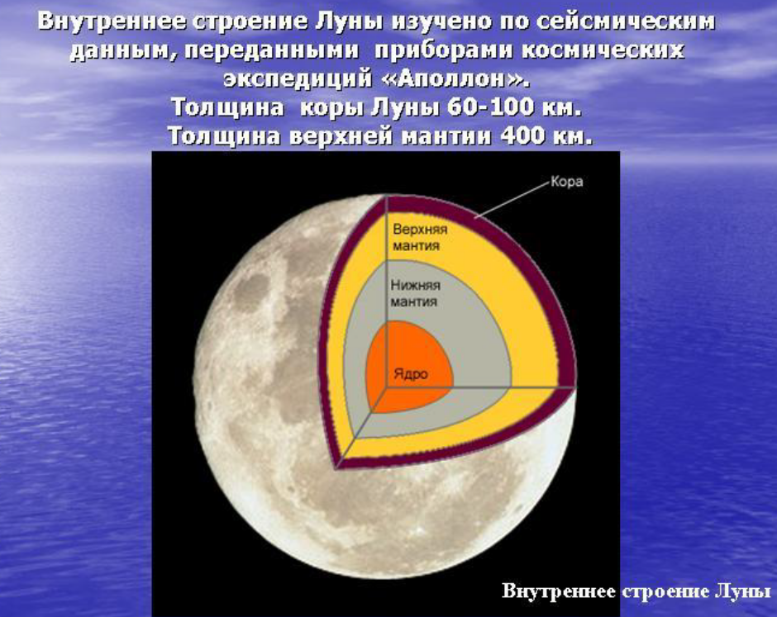
Внутренние планеты
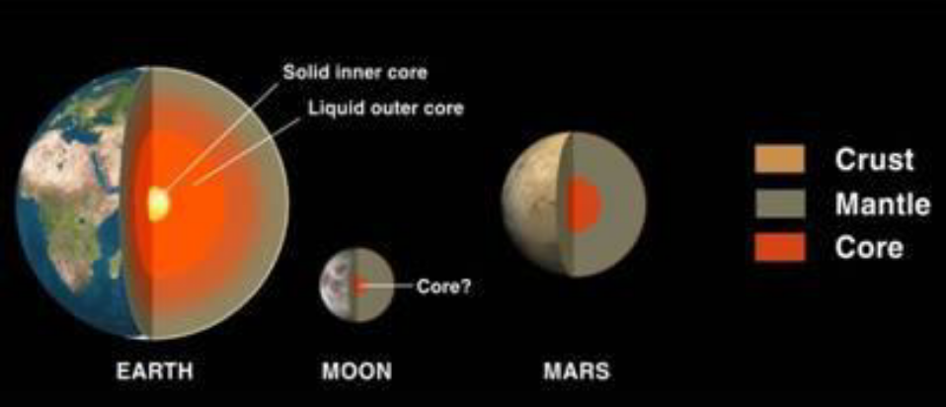

Внешние планеты
Возможное строение планет внешней группы (Земля дана в масштабе):
1 – жидкий молекулярный водород;
2 – жидкий металлический водород;
3 – лед воды, метана и аммония;
4 – твердые породы, железо
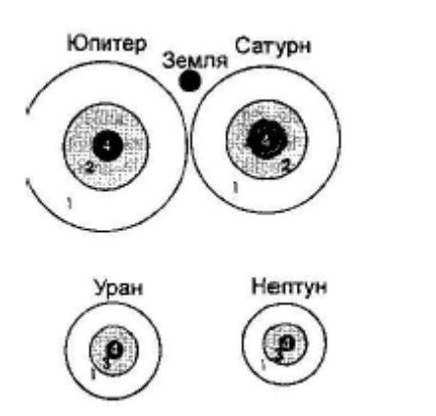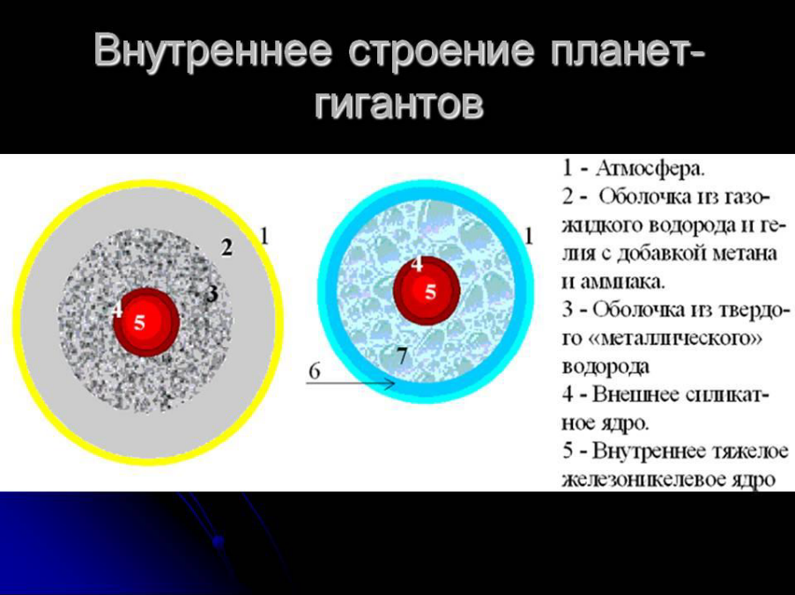

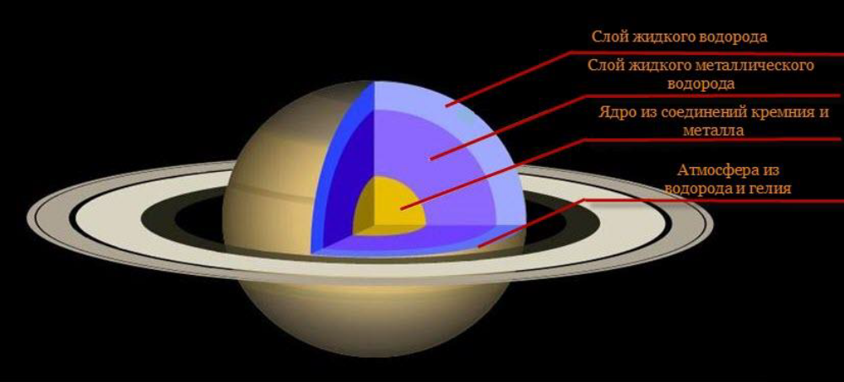

ОБЩАЯ ХАРАКТЕРИСТИКА ПЛАНЕТ СОЛНЕЧНОЙ СИСТЕМЫ
Центральное тело нашей планетной системы — Солнце — сосредоточило в себе 99,866 % всей массы Солнечной системы. Оставшиеся 0,134% вещества представлены планетами и несколькими десятками спутников (в настоящее время их открыто более 60), малыми планетами — астероидами (примерно 100 тыс.)» кометами (около 10й объектов), огромным количеством мелких фрагментов — метеороидов и космической пылью.
Планеты, вращающиеся вокруг Солнца, образуют плоскую подсистему и разделяются на две заметно различающиеся группы. В одну из них, внутреннюю (или земную), входят Меркурий, Венера, Земля и Марс.
К внешней группе, которую составляют планеты-гиганты, относятся Юпитер, Сатурн, Уран и Нептун.

Девятую планету, Плутон, обычно рассматривают отдельно, так как по своим физическим характеристикам она заметно отличается от планет внешней группы.
Орбиты планет — эллиптические с Солнцем в фокусе, за исключением Меркурия и Плутона, орбиты которых почти круговые. Орбиты всех планет лежат более или менее в одной плоскости, называемой эклиптикой и определяемой плоскостью орбиты Земли. Эклиптика наклонена примерно на Т к плоскости экватора Солнца. Орбита Плутона больше всех отклоняется от плоскости эклиптики — на 17°. Все планеты облетают Солнце по орбитам в одном и том же направлении (против часовой стрелки, если смотреть с северного полюса Солнца); все, кроме Венеры, Урана и Плутона, вращаются также в этом направлении.
За некоторым исключением, орбиты спутников планет, так же как и сами планеты, располагаются приблизительно в плоскости эклиптики, но это не распространяется на кометы и астероиды. Девять тел, традиционно называемых планетами, классифицируются несколькими способами. Основные характеристики планет приведены в табл. 3.1.
Планеты земной группы но химическому составу, по-видимому, близки к Земле. Эти планеты поразиому вращаются вокруг своей оси: один оборот длится от 24 часов для Земли и до 243 суток у Венеры.
У планет есть атмосферы: довольно плотная у Венеры и почти незаметная у Меркурия. В атмосферах Земли, Венеры, Марса можно обнаружить углекислый газ, водяные пары, азот.
Схож и химический состав планет первой четверки. Они в основном, состоят из соединений кремния и железа. Остальные элементы тоже присутствуют, но их относительно немного.
Строение планет земной группы также схоже.
В центре планет есть железные ядра разной массы. По-видимому, только Венера не имеет расплавленного железного ядра. У остальных планет часть ядра находится в жидком состоянии. Выше ядра планет располагается слой, который называют мантией.
Мантия тоже может подразделяться на слои: внешний — твердый и внутренний — жидкий. Почти у всех планет имеются спутники, причем около 90 % их числа группируется вокруг внешних планет. Юпитер и Сатурн сами являются миниатюрными подобиями Солнечной системы. Некоторые из их спутников (Ганимед, Титан) по размерам превосходят планету Меркурий. Сатурн, помимо 17 больших спутников, обладает системой колец, состоящих из огромного числа небольших тел ледяной или силикатной природы; радиус внешнего наблюдаемого кольца составляет примерно 2,3 радиуса Сатурна.
Бее планеты Солнечной системы, помимо того что они, подчиняясь притяжению Солнца, вращаются вокруг него, имеют и собственное вращение. Вращается вокруг своей оси и Солнце, хотя и не как единое жесткое целое.
Как показывают измерения, скорости вращения различных участков солнечной поверхности несколько различаются. Масса Солнца в 330 000 раз превосходит массу Земли. То же можно сказать и о спутниках.
Как известно, 29 из них обращаются в том же направлении, в каком вращаются сами планеты и Солнце. Из 10 спутников, обращающихся в «обратном» направлении, четыре согласуют свое движение с направлением вращения планеты Уран, чья ось наклонена почти под прямым углом к плоскости эклиптики, — обстоятельство, не находящее объяснения в закономерном развитии Солнечной системы и, видимо, вызванное какой-то случайной причиной.
Стало быть, только 8 спутников из 39 имеют обратное направление движения по отношению к своим планетам.
Метеорные тела, как и космическая пыль, заполняют все пространства Солнечной системы. Па их движение и особенно на движение космической пыли влияют гравитационное и (в меньшей степени) магнитное поля, а также потоки радиации и частиц.

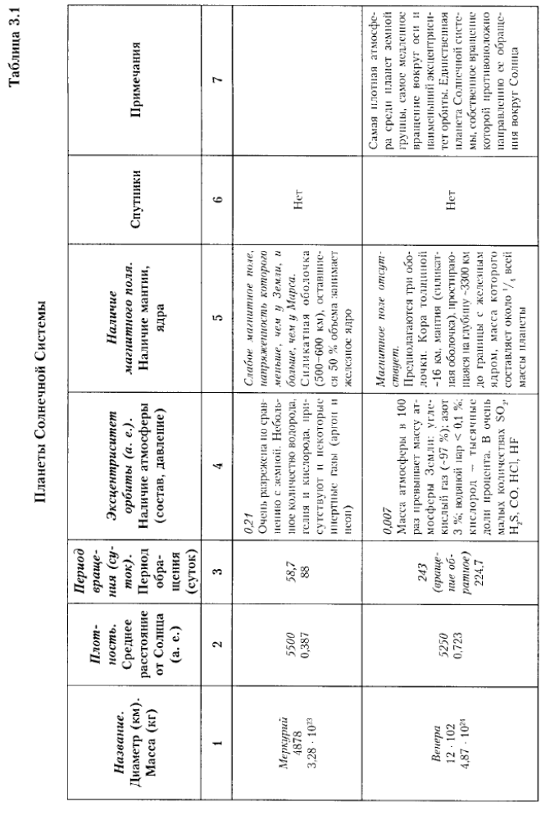

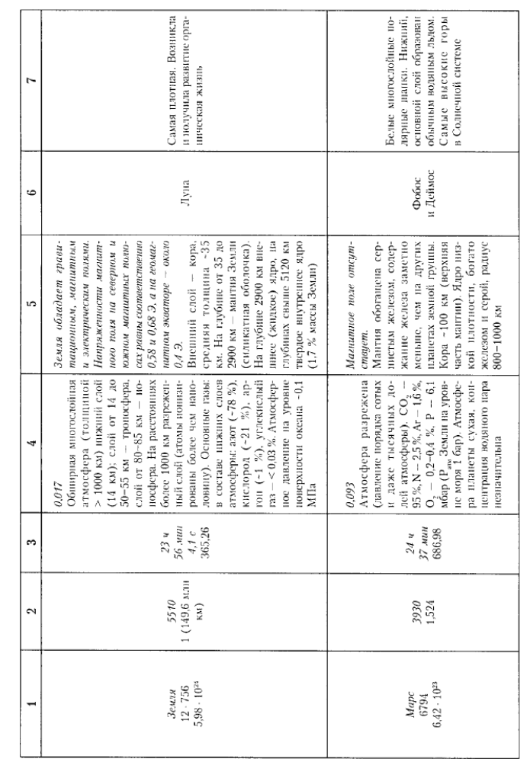

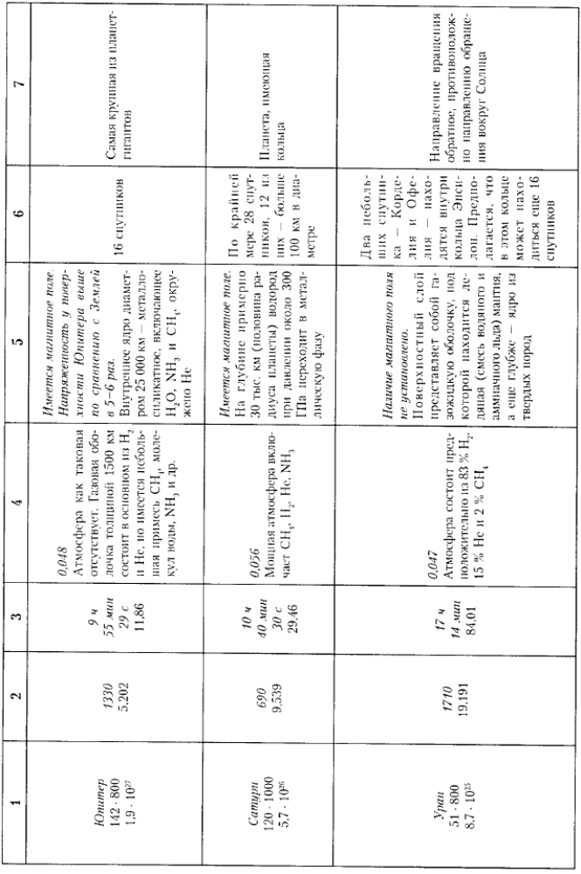
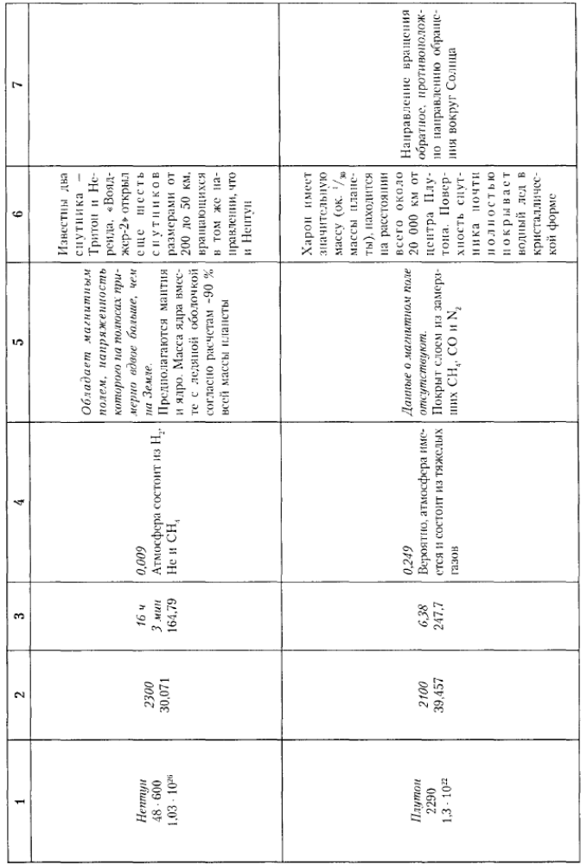

Все эти факторы сыграли определяющую роль и при формировании планетной системы из первоначального газово-пылевого облака. Внутри орбиты Земли плотность космической ныли возрастает, и она образует облако, окружающее Солнце, видимое с Земли.
В соответствии с Гарвардской классификацией Солнце — желтый карлик, звезда спектрального класса G-2. Спектральные классы звезд обозначаются буквами О, В, A, F, G, К, М. Звезды классов О и В — большие и горячие. Температура голубых звезд спектрального класса О достигает 50 000 °С, а температура красного карлика класса М — всего лишь 3000 °С. Солнце — это огромный светящийся газовый шар, не имеющий четкой границы, — плотность его убывает постепенно. Но у наблюдателя создастся иллюзия того, что Солнце имеет «поверхность».
Самая внешняя и самая разреженная часть солнечной атмосферы — корона, прослеживающаяся от солнечного лимба до расстояний в десятки солнечных радиусов и имеющая температуру 1-2 миллиона градусов.
За время существования Солнца уже около половины водорода в его центральной области превратилось в гелий, и, вероятно, еще через 5 млрд лет, когда в центре светила водород будет на исходе. Солнце (желтый карлик в настоящее время) увеличится в размерах и станет красным гигантом.
На явления, происходящие на Солнце, большое влияние оказывает магнитное ноле, которое сильнее земного в 6000 раз. Солнечные вспышки зарождаются в хромосфере, температура вспышек достигает 30 млн градусов.
До сих пор остается загадкой цикличность солнечной активности.
Геомагнитное поле Земли также изменяло зеркально свое направление, но последняя инверсия произошла 740 тыс. лет тому назад.
Некоторые исследователи полагают, что наша планета пропустила свой срок для следующей инверсии магнитных полюсов, но никто не может точно предсказать, когда это произойдет в следующий раз (более подробно о магнитном поле Земли).
Для геологов наибольший интерес представляют планеты внутренней группы.

Литература к лекции 2.
1. Витязев А.В., Печерникова Г.В., Сафронов В.С. Планеты земной группы. Происхождение и ранняя эволюция. М.: Наука, 1990.
2. Физика космоса (маленькая энциклопедия) /Под ред. Р.А.Сюняева. М.: Сов. Энциклопедия., 1986.
3. Витязев А.В. Современные представления о происхождении Солнечной системы. Энциклопедия «Современное естествознание». М.: Магистр-Пресс, т.9, 2000, с.16-19.
4. Базилевский А.Т. Новые данные о строении планет, полученные с помощью космических аппаратов. Энциклопедия «Современное естествознание». М.: Магистр-Пресс, т.9, 2000, с.7-15.
5. Очерки сравнительной планетологии /Под ред. В.Л. Барсукова. М.: Наука, 1981.
6. Новиков И.Д. Как взорвалась Вселенная. Природа, 1988, №1, с.82-91.
7. Симоненко А.Н. Астероиды или тернистые пути исследований. М., Наука, 1985, 201 с.
8. Соколовский А.К. Общая геология. Том 1 – М.: 2006.

